**Лабораторная работа 10.**

**Работа с протоколом TelNet в Cisco Packet Tracer**

**Цель работы:** научиться работать с протоколом TelNet в Cisco Packet Tracer

**Теоретическая часть**

***Telnet*** - протокол эмуляции терминала, обычно используемый в сети Интернет и в сетях, работающих по протоколам, основанным на TCP/IP.

Это позволяет пользователю терминала или персонального компьютера, регистрироваться в системе удаленного компьютера и выполнять программы.

Протокол ***Telnet*** был первоначально разработан для ARPANET и является важной частью протокола передачи данных TCP/IP.

Большинство компьютеров в сети Интернет предоставляют доступ посредством протокола ***Telnet*** только для пользователей, у которых имеется действующая учетная запись и пароль.

Имеются три важных проблемы, которые связаны с использованием ***Telnet***, делая его плохим выбором для современных систем с точки зрения безопасности:

- Используемые по умолчанию демоны ***Telnet*** имеют несколько уязвимостей, обнаруженных за эти годы, и которые существуют до сегодняшнего времени;

- ***Telnet*** не шифрует никакие данные, которые посылаются через установленную связь (включая пароли), и, таким образом, становится возможным прослушивание связи и использование паролей позже для злонамеренных целей;

- Отсутствие системы аутентификации в ***Telnet*** не дает никакой гарантии, что связь, установленная между двумя удаленными хостами, не будет прервана в середине;

Нежелательно использование протокола ***Telnet*** в системах, для которых важна безопасность, таких как общественный Интернет.

Сеансы ***Telnet*** не поддерживают шифрование данных.

Это означает, что любой, кто имеет доступ к любому маршрутизатору, коммутатору или шлюзу в сети между двумя удаленными компьютерами, соединенными сеансом связи по протоколу ***Telnet***, может перехватить проходящие пакеты и легко получить логин и пароль для доступа в систему.

Эти недостатки привели к очень быстрому отказу от использования протокола ***Telnet*** в пользу более безопасного и функционального протокола ***SSH***.

Спроектируем и настроим сеть.

Используем 4 компьютера, 2 коммутатора и маршрутизатор.

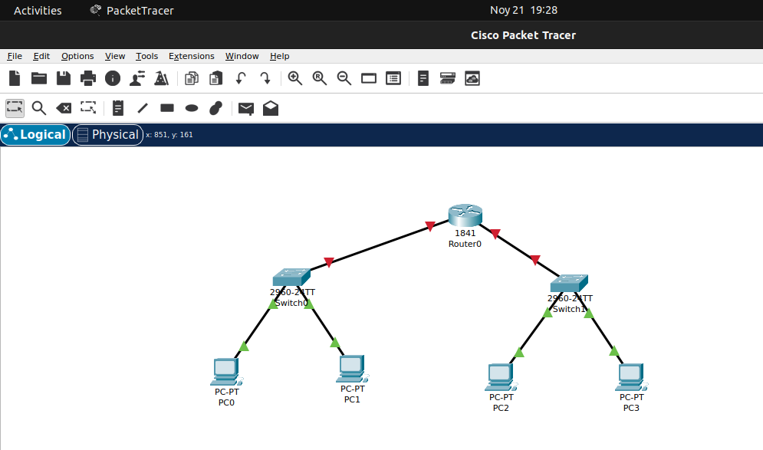

Присвоим IP-адреса компьютерам:

PC0 – 192.168.10.10/24

PC1 – 192.168.10.11/24

PC2 – 192.168.11.10/24

PC3 – 192.168.11.11/24

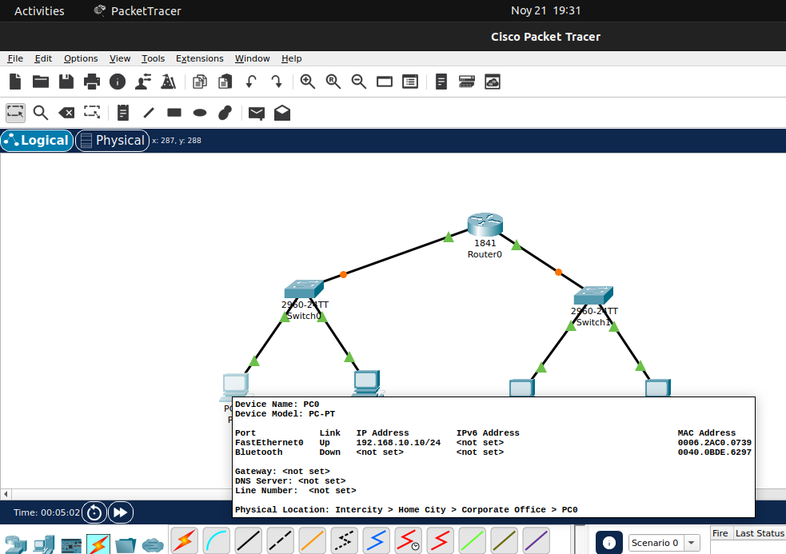

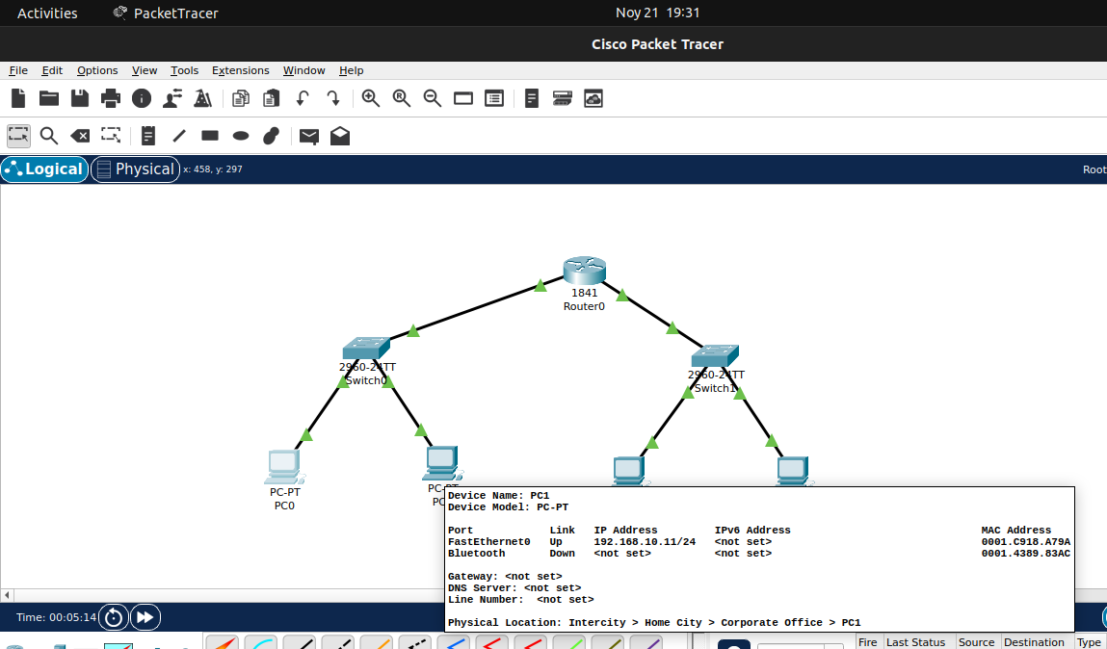

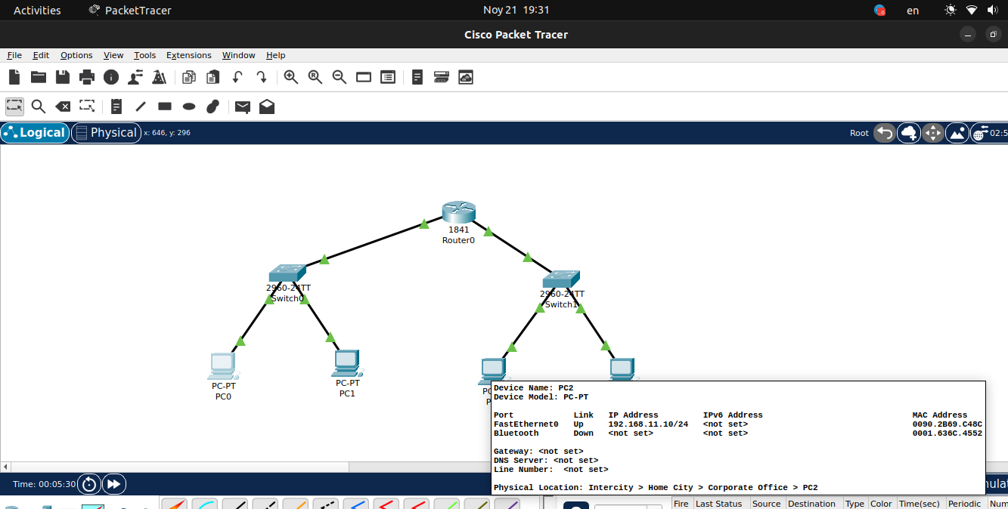

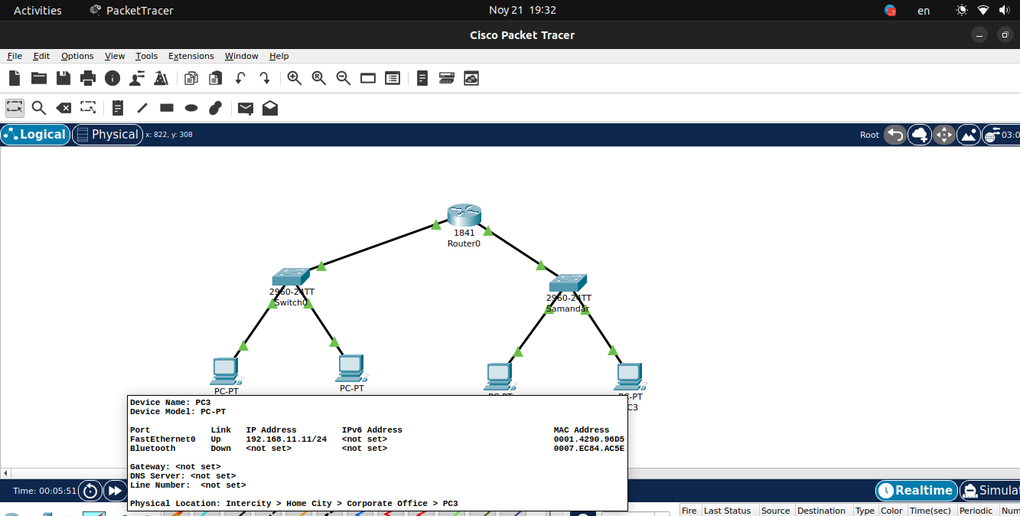

Пропингуем компьютеры между собой:

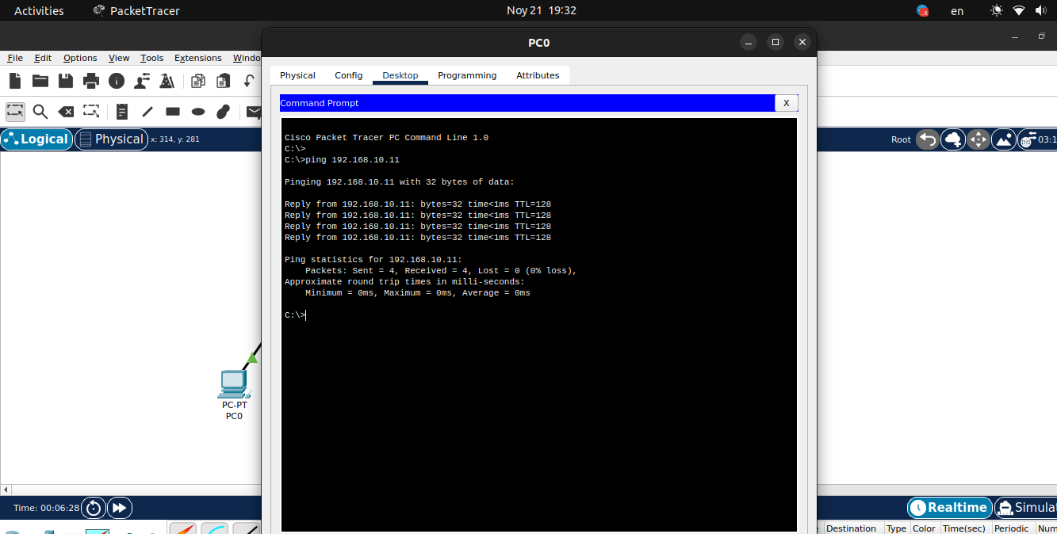

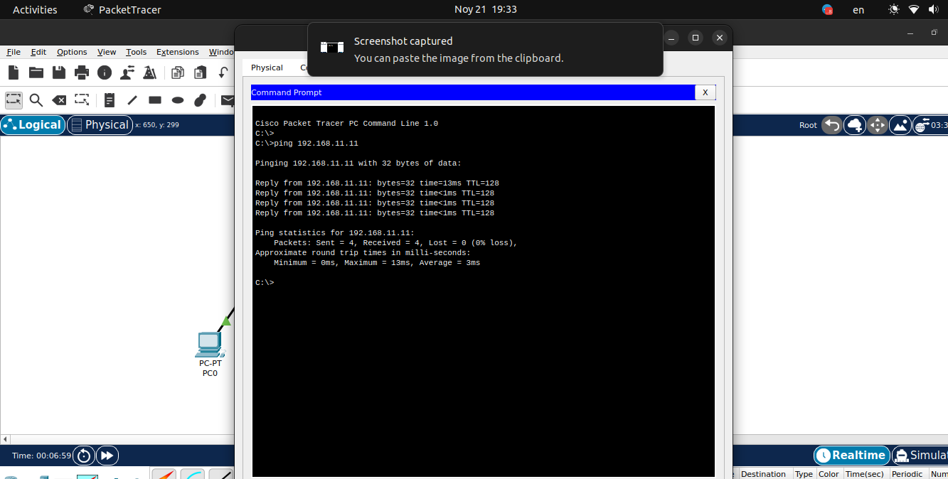

Настроим роутер:

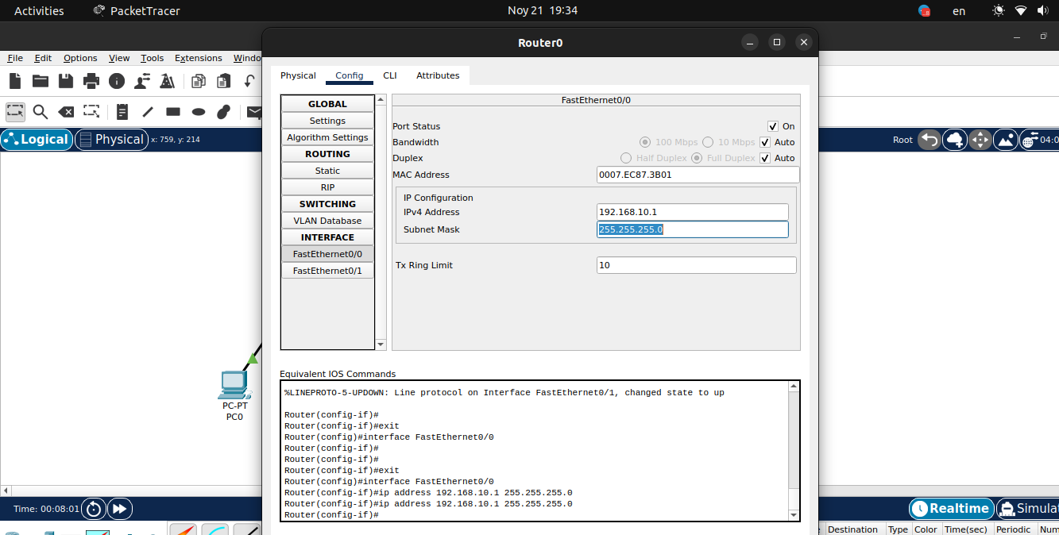

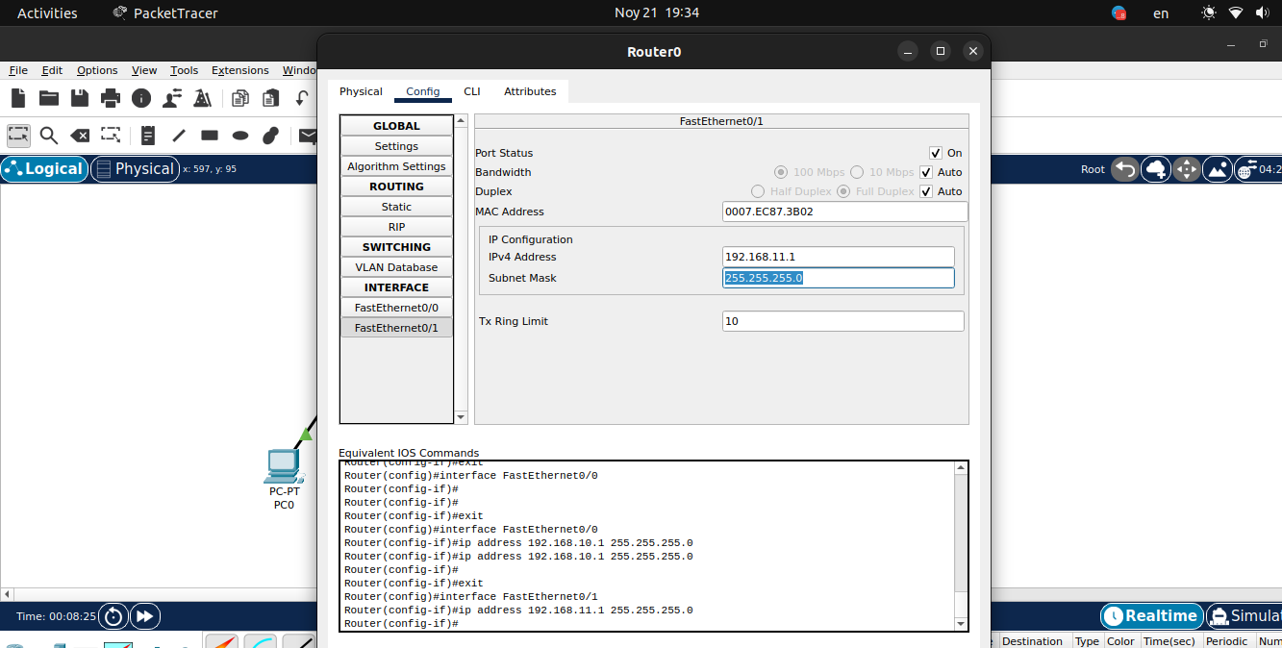

Пропингуем сети до роутера:

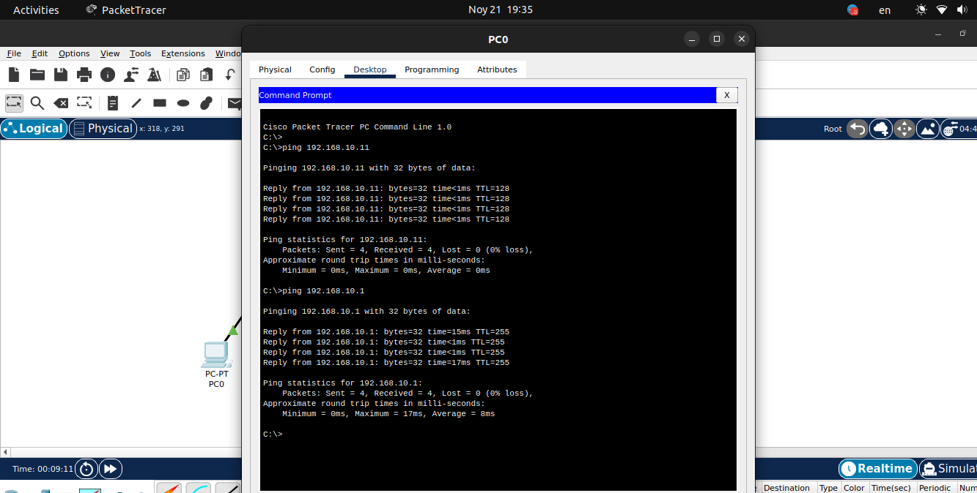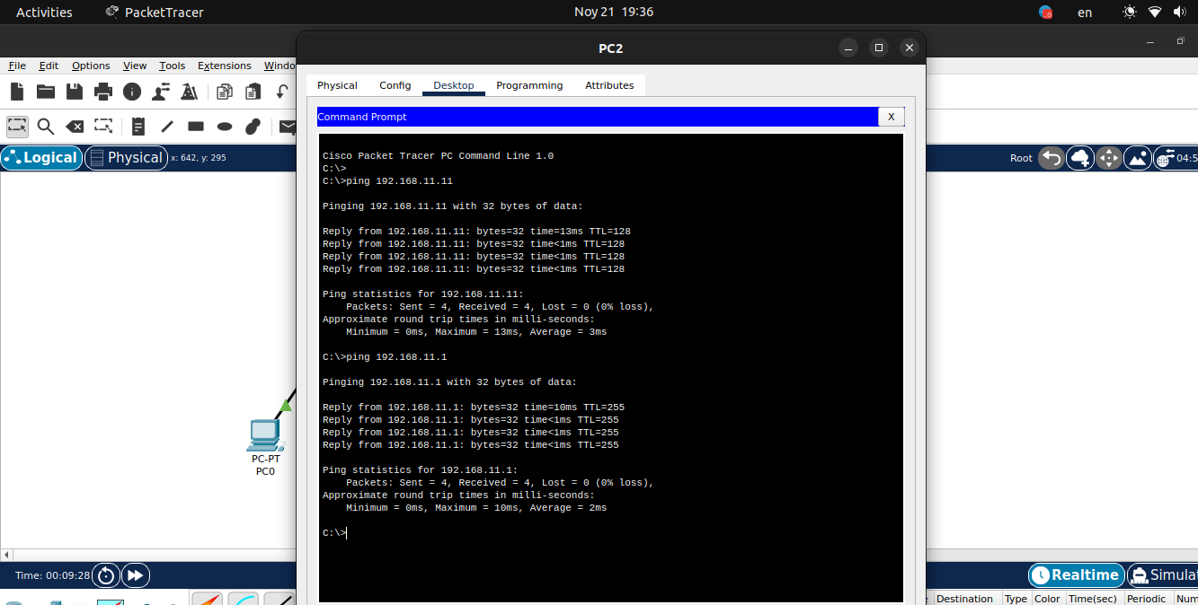

Добавим в конфигурацию компьютеров адрес шлюза:

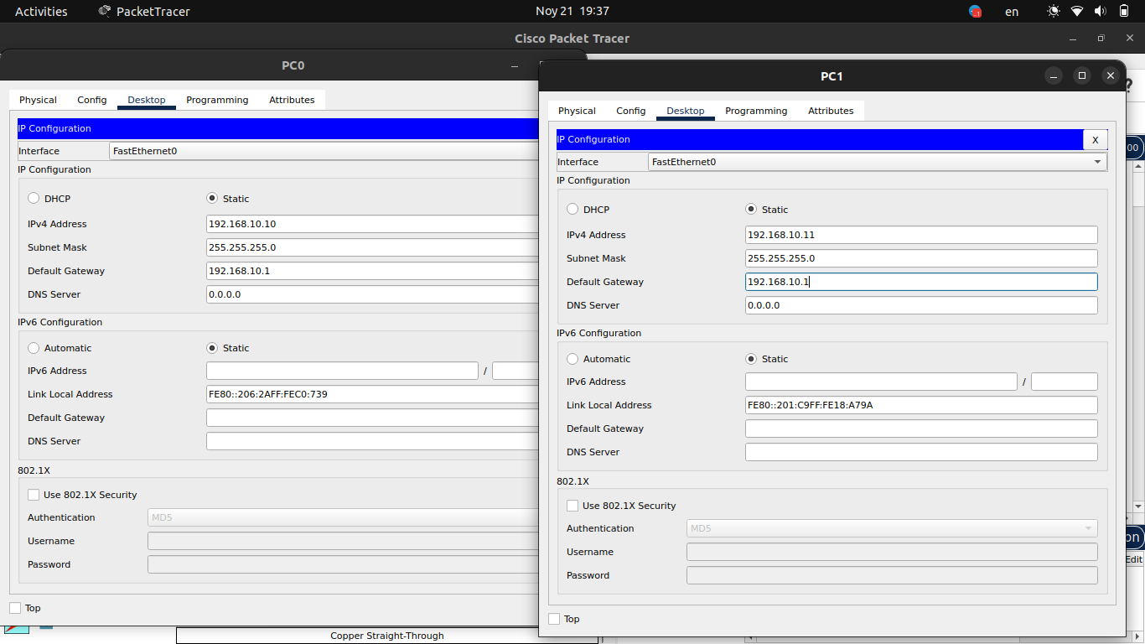

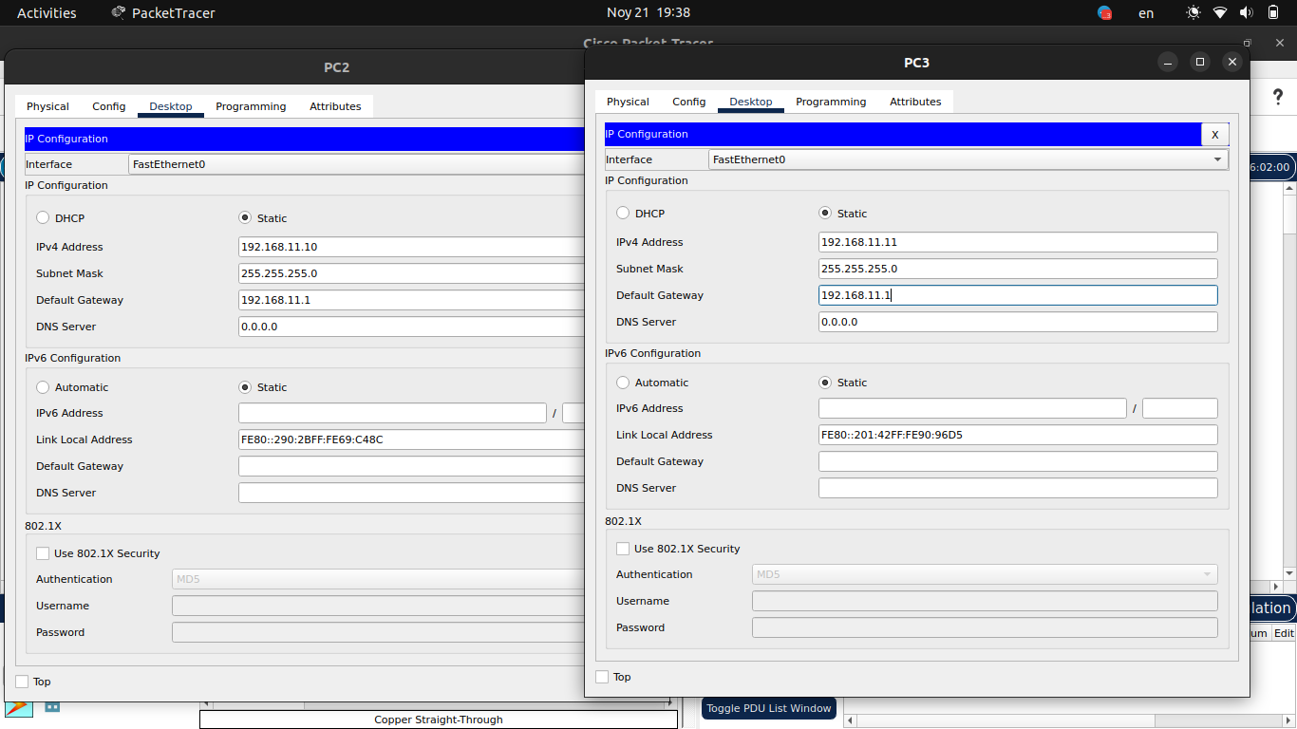

Пропингуем все компьютеры между собой:

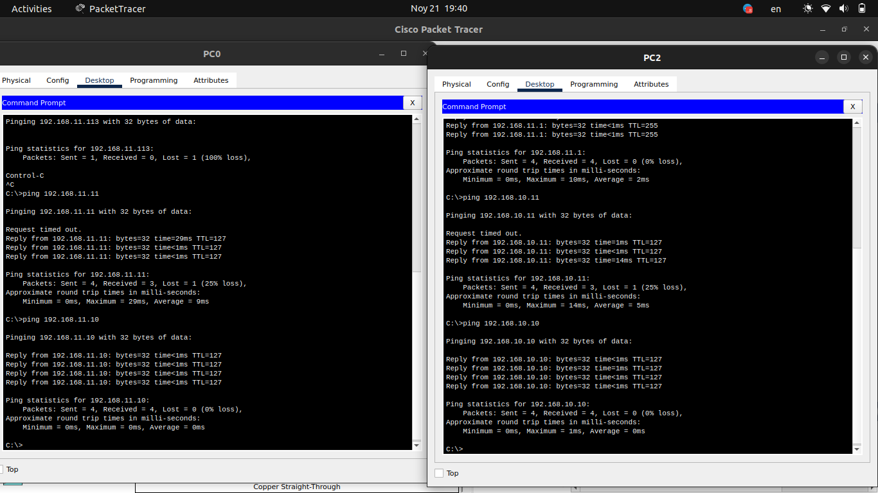

Настроим протокол TelNet. Подключение по TelNet или SSH называется *виртуальным терминалом* (vt).

Зайти на роутере в командную строку в привилегированном режиме и в режиме конфигурации набрать команду:

***line vty 0 5***

ввести пароль (например, свое имя)

***password marina***

*Примечание:*

Оборудование Cisco поддерживает не менее 16 одновременных подключений по vty.

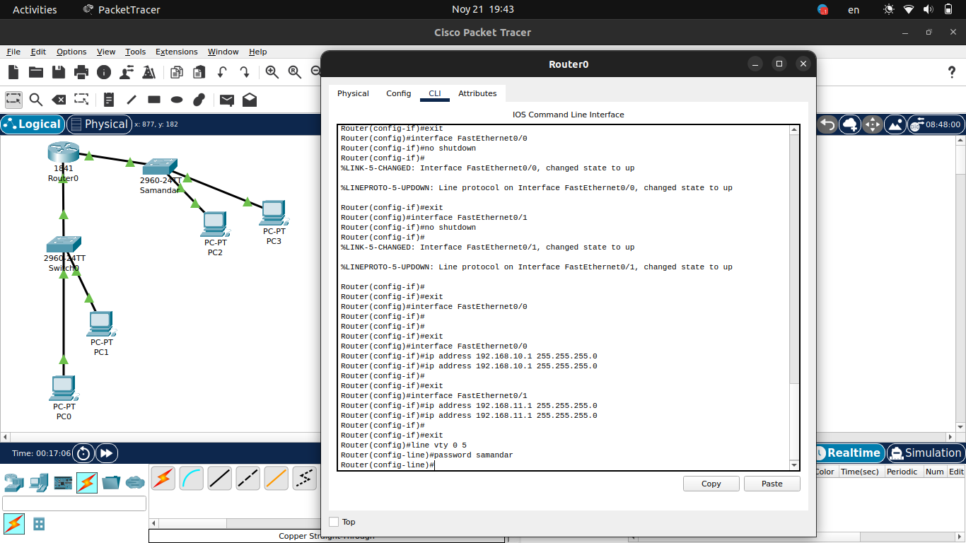

Заходим на роутер с любого компьютера и подключаемся с помощью протокола TelNet. Необходимо ввести пароль. Этого уже достаточно, чтобы попасть в пользовательский режим, но недостаточно для привилегированного:

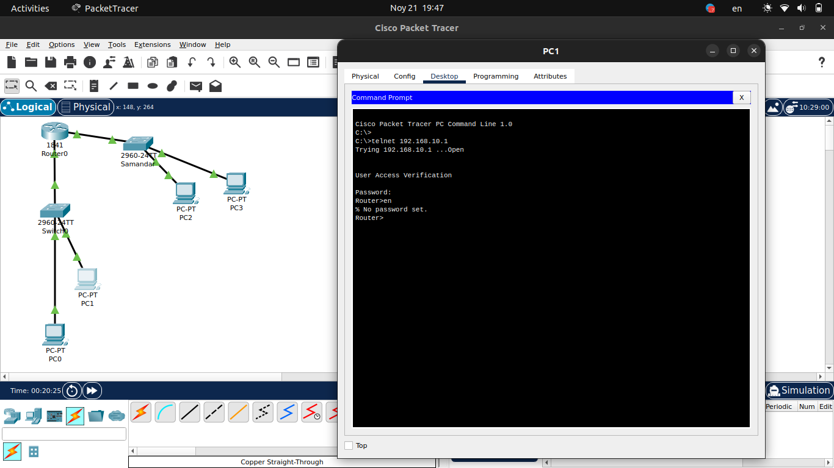

Чтобы можно было зайти в привилегированный режим, в командной строке роутера необходимо задать секретный ключ (например, свою фамилию):

***enable secret lazareva***

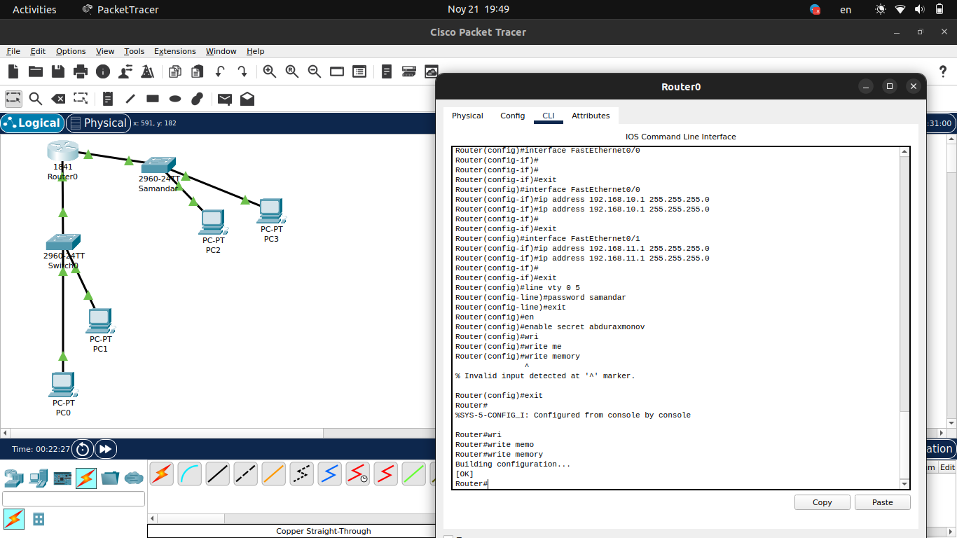

Еще раз заходим на роутер с любого компьютера и подключаемся с помощью протокола TelNet.

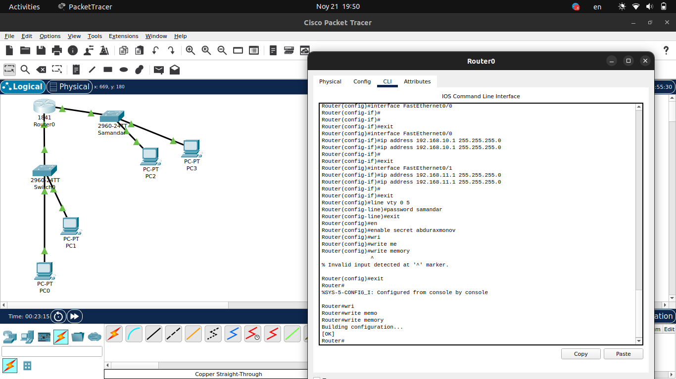

Подобным образом можно настроить и коммутатор.

**Задание на лабораторную работу:**

1. Настроить протокол TelNet в Cisco Packet Tracer. Пароль и секретный ключ дать по своему имени и фамилии. Скриншоты всех действий поместить в отчет.
2. Ответить письменно на контрольные вопросы к лекциям 19 и 20.